PRESSEMITTEILUNG
vom 01.10.18

Die Gesellschaft für mondände Unterhaltung lädt zur

Bohème Sauvage Nº99
Eine Hommage an das Berliner Nachtleben der wilden Zwanziger Jahre

27. Oktober 2018 – Meistersaal, Berlin

Mit Liveband, burleskem Schönheitstanz, Conférenicer, Einführungstanzkurs, Casino, Absinthbar, Bauchladenfräulein, Photoatelier und vielen weiteren Amusements und Divertissements

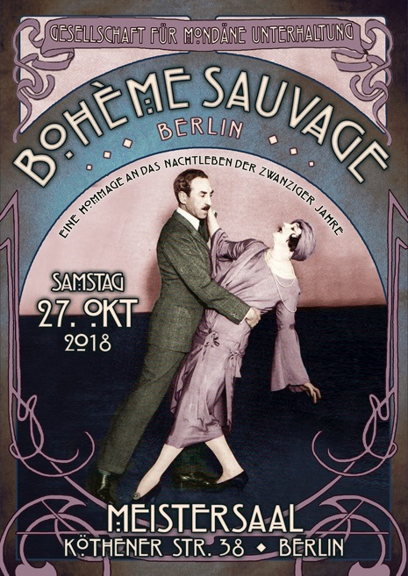

Es funkelt und glitzert, es knistert und bebt!
Tauchen Sie ein in Berlin's schillerndes Nachtleben der Zwanziger Jahre!

Seit über 12 Jahren lädt Else Edelstahl, die Grande Dame der Zwanziger Jahre, regelmäßig Bohèmiens und Bonvivants aus aller Welt zum Tanz auf dem Vulkan!
Ihre illustren Feste mit bis zu 1000 Gästen, finden seither regelmäßig in Berlin, Hamburg, Köln, Wien und Zürich statt.

Das Etablissement, der wunderschöne Meistersaal (1908 als Konzertsaal eröffnet), gibt alles her, was für eine wilde und verruchte Nacht vonnöten ist: Ein holzvertäfelter Ballsaal, ein Rauchsalon und die Wandelhalle zum Lustwandeln, eine Bühne mit rotem Samtvorhang.

Durch die rauschende Ballnacht führt der berühmt-berüchtigte Coco, als Conférenciér. Er ist bereits seit Anbeginn der Bohème Sauvage auf

Die Kareol Tanzorchester aus der Pfalz ist bereits zum fünften Mal zu Gast bei der Bohème und wird das Publikum, wie immer, mit heißen Rhtymen von Charleston, über Foxtrott, Walzer bis zum Tango begeisten.

Aus Lissabon zu Gast: Die burleske Schönheitstänzerin Veronique Divine. Sie ist die perfekte Inkarnation einer exotischen Tänzerin der Jahrhundertwende wie Mata Hari oder Theda Bara. Ihre einzigartigen und exquisiten Shows versetzen den Zuschauer augenblicklich in eine fantastische Welt aus Wundern und hinterlassen garantiert ein verträumt-entrücktes Lächeln auf seinem Gesicht.

Die Schallplattenunterhalter Herr Felix de Venosta und Herr Dr. Hirschfeld sorgen für die angemessenen Parkettfeger. Dargeboten wird Tanzmusik der 20er bis 40er Jahre, Charleston, Tango, Gipsy, Klezmer, Russian Folk und natürlich Swing.

Bereits am Einlass erhält der Gast 50 Millionen Reichsmark. Diese können im Casinobereich am Roulettetisch, beim Black Jack oder Pokern verspielt werden.
Wer Glück im Spiel hat, kann sich für 150 Millionen Reichsmark auf ein Rendez-vouz mit der Grünen Fee an der Absinthbar einlassen.
Zigarren, Zigarettenspitzen, nützliche Accessoires oder gar Gummiwaren für das Vergnügen danach und vieles mehr gibt es beim Bauchladenfräulein.

Die Kleiderordnung sollte dringenst beachtet werden: 1910 bis 1930, Diva, Dandy, Gigolo, Bohémian. Bei Schwierigkeiten lassen Sie sich zuvor von unserem Schönheitsexperten Helmut Hellmund in unserem hauseigenen Kostüm- und Accessoireverleih Le Boudoir in Berlin Friedrichshain beraten.

Man beachte das Photographierverbot: Sollten Sie sich mit einem dieser neumodischen Hosentaschenapparturen erwischen lassen, so kann dies ein Bußgeld von 50 Millionen Reichsmark zur Folge haben.

Wir freuen uns über die spannende Kollaboration mit Malteserkreuz Aquavit als unserem Partner für geistreiche Gaumenfreuden in Form von ungewöhnlich deliziösen Cocktails, welche stilecht an unserer Malteser Aquavit Cocktailbar kredenzt werden.

Hintergründiges
Die Bohème Sauvage ist keine konventionelle Party, sie ist ein rauschendes Fest zu Ehren der Helden vergangener Nächte, an welche die Helden der heutigen erinnern. Zu den Freunden und Förderern der 'Gesellschaft für mondäne Unterhaltung' gehören all diejenigen, die kein(en) Morgen kennen und jede Nacht so zelebrieren, als wäre es die letzte.

Den Gästen der Bohème Sauvage ist kein Drink zu viel und kein Kleid zu schick. Denn weniger ist niemals mehr und zuviel ist noch lange nicht genug. Es wird parliert, getrunken und getanzt. Ein jeder, der die goldenen Hallen der Bohème Sauvage betritt, taucht ein in eine Welt, in der die Luft voll Goldstaub ist, noch in den Morgenstunden Walzer getanzt wird, Absinth kein Fremdwort ist, die Damen Fächer und die Herren Monokel tragen.
Inspiriert durch die französische Belle Epoque, die Berliner Roaring Twenties und die Amerikanischen Swingin' Thirties wird hier nichts inszeniert, sondern alles in Vollendung zelebriert.

Die Gesellschaft für mondäne Unterhaltung ist ein privater Club mit auserlesenen Mitgliedern. Sie organisiert und fördert kulturelle Ereignisse rund um das Thema Zwanziger Jahre.
Die Veranstalterin sowie Initiatorin und Gastgeberin der Bohème Sauvage ist Frl. Else Edelstahl. Nachdem sie im zarten Alter von 23 Jahren bereits diverse Salons im Stil der Zwanziger im privaten Kreise arrangiert hatte, fand im Mai 2006, die erste öffentliche Veranstaltung dieser Art statt. Bohème Sauvage war geboren. Seither wurde das Konzept stetig weiterentwickelt und erweitert und ist heute wahrscheinlich Europas größtes, regelmäßig stattfindendes Ereignis dieser Art.

INFORMATIONEN

Geeignet für internationales Publikum ab 18 bis 100 Jahren.
Termin: 27. Oktober 2018
Uhrzeiten: 21 Uhr Einlass und Beginn
Adresse: Meistersaal, Köthener Str. 38, Berlin Kreuzberg
Billettpreis: ab 25 € + VVK Gebühren
Webseite: http://boheme-sauvage.com/
Video: https://vimeo.com/238200050
Akkreditierungs-, Interview- und Presseanfragen: 030 – 43020739 | bureau@boheme-sauvage.de

Druckbare Pressebilder unter https://www.boheme-sauvage.com/presseinfo-bs-berlin-99

und
Bilder mit Credit an 'Heinrich v. Schimmer'
http://www.boheme-sauvage.net/presse/bs_presse_elseedelstahl0.jpg
http://www.boheme-sauvage.net/presse/bs_presse_elseedelstahl0_sw.jpg

Bilder mit Credit an 'Frederic Schweizer'
http://www.boheme-sauvage.net/presse/bs_presse_elseedelstahl1.jpg
http://www.boheme-sauvage.net/presse/bs_presse_elseedelstahl1_sw.jpg
http://www.boheme-sauvage.net/presse/bs_presse_chloe_coco_else.jpg
http://www.boheme-sauvage.net/presse/bs_presse_chloe_coco_else_.jpg
http://www.boheme-sauvage.net/presse/bs_presse_swarowskys.jpg
http://www.boheme-sauvage.net/presse/bs_presse_roulette.jpg
http://www.boheme-sauvage.net/presse/bs_presse_margo.jpg
http://www.boheme-sauvage.net/presse/bs_presse_frleichblatt.jpg
http://www.boheme-sauvage.net/presse/bs_presse_gaeste1.jpg
http://www.boheme-sauvage.net/presse/bs_presse_gaeste2.jpg
http://www.boheme-sauvage.net/presse/bs_presse_gaeste3.jpg
http://www.boheme-sauvage.net/presse/bs_presse_gaeste4.jpg
http://www.boheme-sauvage.net/presse/bs_presse_henryk.jpg
http://www.boheme-sauvage.net/presse/bs_presse_bauchladen_jl.jpg
http://www.boheme-sauvage.net/presse/bs_presse_dandy.jpg
http://www.boheme-sauvage.net/presse/bs_presse_dollar.jpg
http://www.boheme-sauvage.net/presse/bs_presse_leydicke.jpg
http://www.boheme-sauvage.net/presse/bs_presse_paartanz.jpg
http://www.boheme-sauvage.net/presse/bs_presse_suspender.jpg
http://www.boheme-sauvage.net/presse/bs_presse_tanz.jpg
http://www.boheme-sauvage.net/presse/bs_presse_tanz2.jpg
http://www.boheme-sauvage.net/presse/bs_presse_tanz3.jpg

